0 : 00 1 :43
Mi casa no es muy grande pero tiene un jardín florido. El paisaje es impresionante. Hay montañas y el volcán está cerca de aquí.
Es un lugar muy natural y bastante rústico. Si tienes ganas de ir al mar, las playas no están lejos, están a media hora en autobus.
Así que no falta nada. (Er is niets tekort)
Es una casa nueva y moderna y tiene muchas ventanas y balcones. Por eso tiene mucha luz.
Tiene seis habitaciones distribuidas en dos plantas.
En la primera planta está: la cocina, el salón, el comedor.
En la segunda planta están los dormitorios y el baño. Este es el pasillo (gang): hay unas escaleras para ir a la segunda planta. En el suelo hay una alfombra (tapijt), una lámpara en el techo (plafond) y cuadros en la pared (muur, wand).
A la derecha está el salón. Es aquí donde recibimos a la personas. En el salón hay:
2 sofás, 2 sillones, una mesa y una chiminea. Lo que no me gusta: no hay televisor.
La manta que está en el sofá es para tumbarme (neerliggen) mientras (terwijl) mi madre prepara la cena.
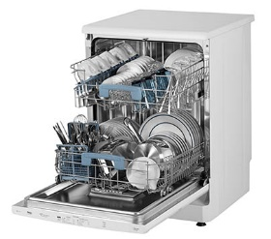
La cocina está bien amueblada; hay
- Una nevera
- Una lavadora
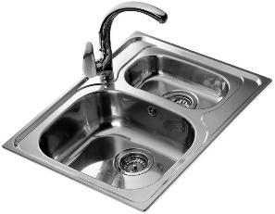
- Un microondas
- Un horno
- Un lavavajillas
- Un lavaplatos
- Una tostadora

En el comedor hay una mesa y 8 sillas + un aparato de aire acondicionado.

